¡¡ HOLA CHICOS!! ESPERO QUE ESTÉN MUY BIEN Y CON GANAS DE JUGAR, PORQUE ESTA SEMANA TIENE COMO PROPUESTA DE TRABAJO “LOS JUEGOS TRADICIONALES”, DESEO QUE LES GUSTE Y SIRVA COMO HERRAMIENTA PARA UTILIZAR EN CUALQUIER MOMENTO DEL DÍA. PUEDEN HACERLO EN FAMILIA O EN FORMA INDIVIDUAL.
1-JUEGO DE PALMAS
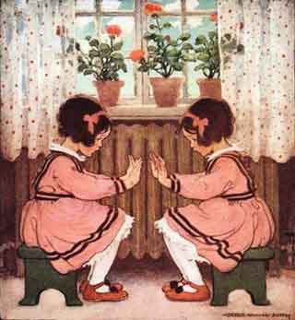

LOS JUEGOS DE MANOS GENERALMENTE SE REALIZAN EN PAREJA ENFRENTADA, O DE A CUATRO: DOS PAREJAS ENFRENTADAS; AUNQUE UNA GRAN PARTE DE ELLOS PUEDE REALIZARSE DE MANERA INDIVIDUAL O GRUPAL EN RONDA .SUS MANOS DIALOGAN MIENTRAS ,POR LO GENERAL ACOMPAÑAN AL RECITADO DE UNA RIMA TRADICIONAL O DE INVENCIÓN INFANTIL.

POR GENERACIONES, ESTAS PIEZAS SE HAN TRANSMITIDO ORALMENTE, POR LO QUE CONSTITUYEN TEXTOS ABIERTOS, HABILITADOS PARA SER MODIFICADOS POR QUIENES LOS JUEGAN. ASÍ, APARECE TAMBIÉN LA RIQUEZA DE MÚLTIPLES VERSIONES PARA CONOCER, COMPARAR, JUGAR.

ALGUNOS EJEMPLOS DE JUEGOS DE PALMAS:

CHOCOLATE
CHOCOLATE
CHOCO, CHOCO, LA, LA
CHOCO, CHOCO, TE, TE
CHOCO, LA, CHOCO, TE
CHO-CO-LA-TE

MARIPOSA
MARI, MARI, PO, PO
MARI, MARI, SA, SA
MARI, PO, MARI, SA
MA-RI-PO-SA

AHORA LES DEJO UNA VERSIÓN COMPLETA DE CHOCOLATE, DE MAGDALENA FLEITAS, QUE PUEDEN VER EN EL LINK AZUL PARA PRACTICARLO.
CHOCO, CHOCO, LA, LA
CHOCO, CHOCO, TE, TE
CHOCO, LA, CHOCO, TE
CHO-CO-LA-TE
BARRI , BARRI , LE, LE
BARRI , BARRI , TE, TE
BARRI, LE,BARRI, TE
BA- RRI-LE-TE
MARI, MARI, PO, PO
MARI, MARI,SA, SA
MARI, PO, MARI ,SA
MA- RI-PO- SA
CUCU, CUCU, RU, RU
CUCU,CUCU,CHO,CHO
CUCU, RU,CUCU,CHO
CU-CU-RU-CHO
PIRU, PIRU,LI,LI
PIRU,PIRU,TO,TO
PIRU,LI,PIRU,TO
PI-RU-LI-TO
CHOCO,CHOCO,POSA
COCO,COCO,LATE
MARI,LA
MARI.CU
MA-RI-LA-CHO
HTTPS://YOUTU.BE/KPYBMYF6UUQ
2-EL BAILE DEL CUADRADO
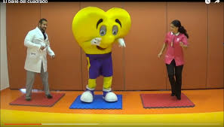
EL BAILE DEL CUADRADO ES UNA PROPUESTA PARA TRABAJAR LA COORDINACIÓN, LA ATENCIÓN Y EL RITMO A TRAVÉS DEL MOVIMIENTO. A CONTINUACIÓN PARA PODER PRACTICARLO, TE DEJO EL LINK PARA VER Y ESCUCHAR EL BAILE.
HTTPS://YOUTU.BE/ZXUVASDNC2U
3-ZUMBA KIDS
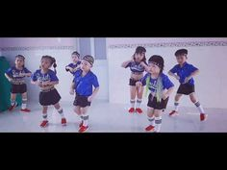
ZUMBA ES UNA DISCIPLINA FITNESS CREADA A MEDIADOS DE LOS AÑOS 80,​ ENFOCADA POR UNA PARTE A MANTENER UN CUERPO SALUDABLE Y POR OTRA A DESARROLLAR, FORTALECER Y DAR FLEXIBILIDAD AL CUERPO MEDIANTE MOVIMIENTOS DE BAILE COMBINADOS CON UNA SERIE DE RUTINAS AERÓBICAS. EL BAILE ES PARA EL SER HUMANO, UNA FORMA DE EXPRESIÓN DE SENTIMIENTOS. A CONTINUACIÓN EN EL LINK DE ABAJO VAN A ENCONTRAR UNA COREOGRAFÍA DE ZUMBA KIDS QUE ESPERO LES RESULTE DIVERTIDA.
HTTPS://YOUTU.BE/ELAUNKFZH3Y
4- LAS 7 DIFERENCIAS
OBSERVANDO LOS 2 DIBUJOS, SE PUEDEN ENCONTRAR 7 DIFERENCIAS RESPECTO UNO DEL OTRO. ¿TE ANIMÁS A ENCONTRARLAS?
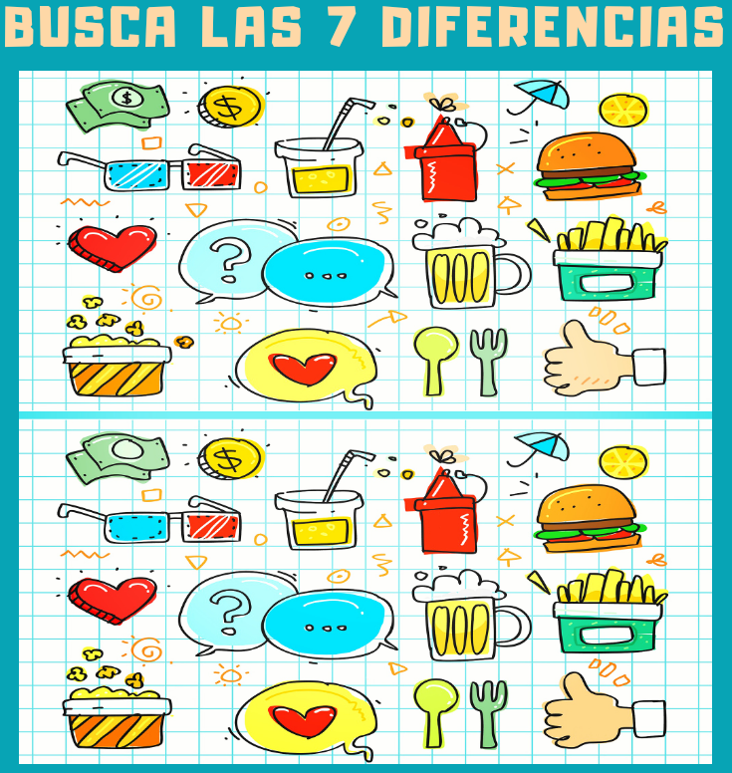

5- EL LABERINTO
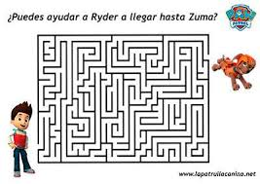

FAMILIA, ESPERO QUE ESTAS ACTIVIDADES LES GUSTE Y A LOS NIÑOS LES PERMITAN SEGUIR EN MOVIMIENTO A TRAVÉS DEL JUEGO. MUCHAS GRACIAS POR ACOMPAÑAR EN ESTE, TOTALMENTE NUEVO, MODO DE ENSEÑAR Y DE APRENDER.
POR FAVOR, NECESITO QUE ME MANDEN EVIDENCIA DE TRABAJO DE LOS CHICOS EN EDUCACIÓN FÍSICA, PUEDE SER VIDEOS CORTOS O FOTOS, A MI CELULAR 3468-15413064. MUCHAS GRACIAS.

¡¡HASTA LA PRÓXIMA CLASE Y, POR FAVOR, SIGAMOS CUIDÁNDONOS!! 
¡¡LOS QUIERO!!


Seño Patricia Moggina

